

**SURVEY KEPUASAN MASYARAKAT**

**SECARA MANDIRI**

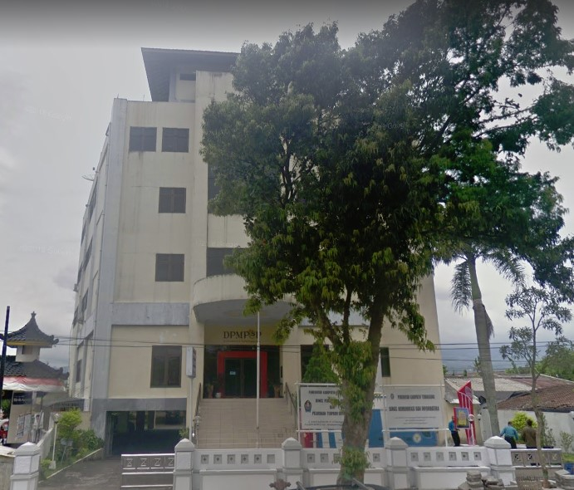

**DINAS PENANAMAN MODAL DAN PELAYANAN TERPADU SATU PINTU**

**KABUPATEN TEMANGGUNG**

**TAHUN 2018**

